Школа Активного Гражданина
24.10.2019
1. «Я – будущий избиратель» (выборы в Палату представителей Национального собрания Республики Беларусь седьмого созыва).

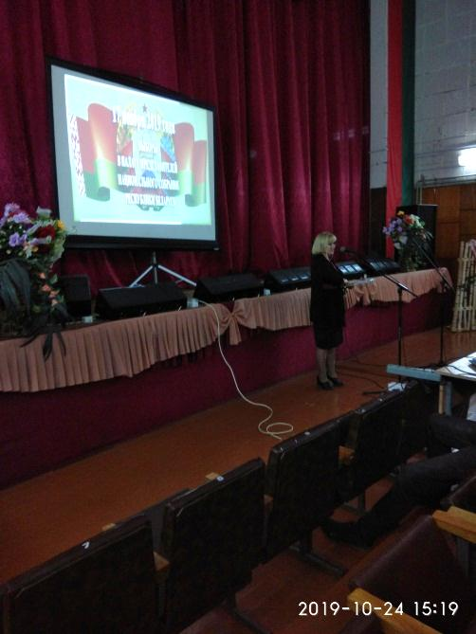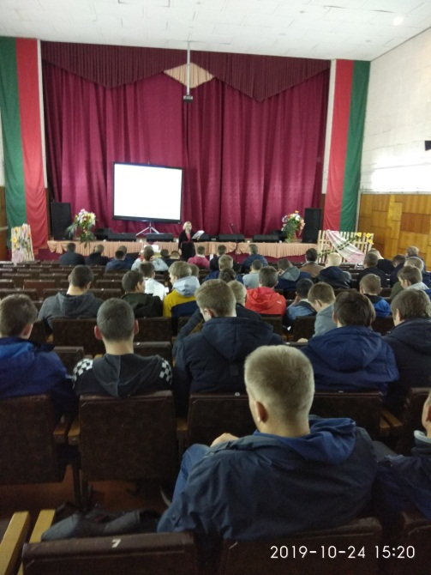
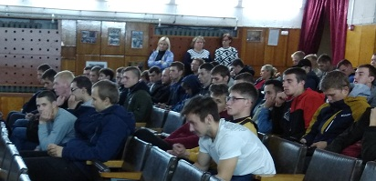
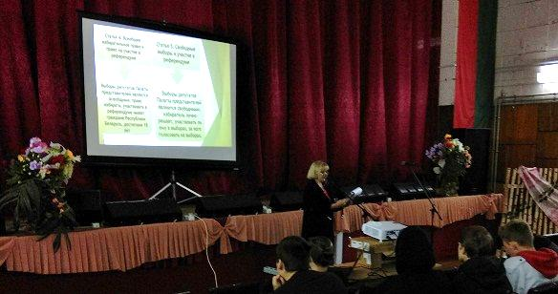
2. «Внимание и забота – основа белорусской государственной политики» (День матери, помощь ветеранам, пожилым людям, перепись населения).
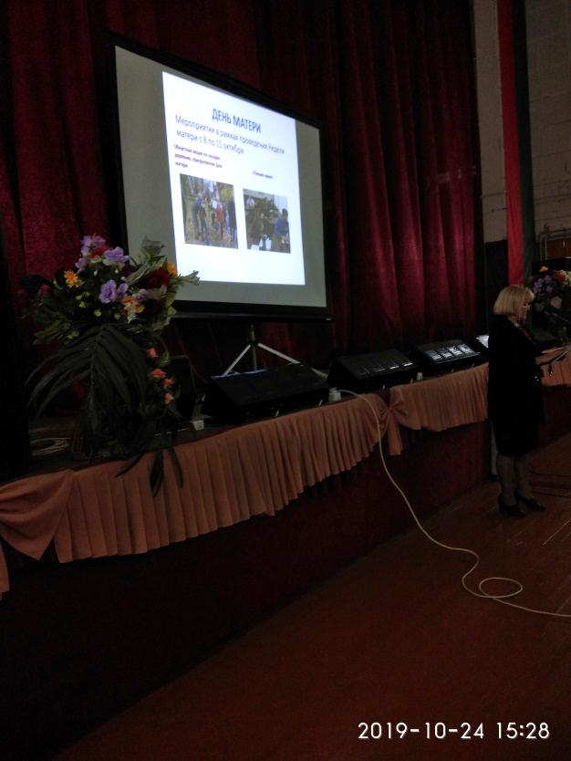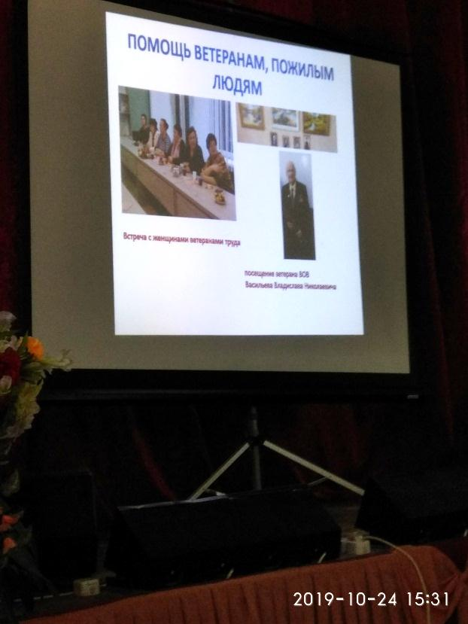
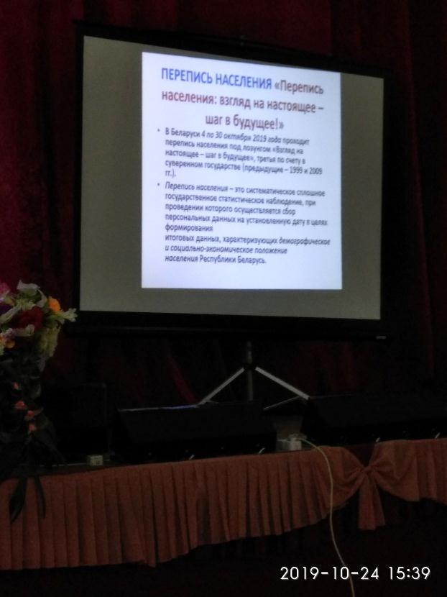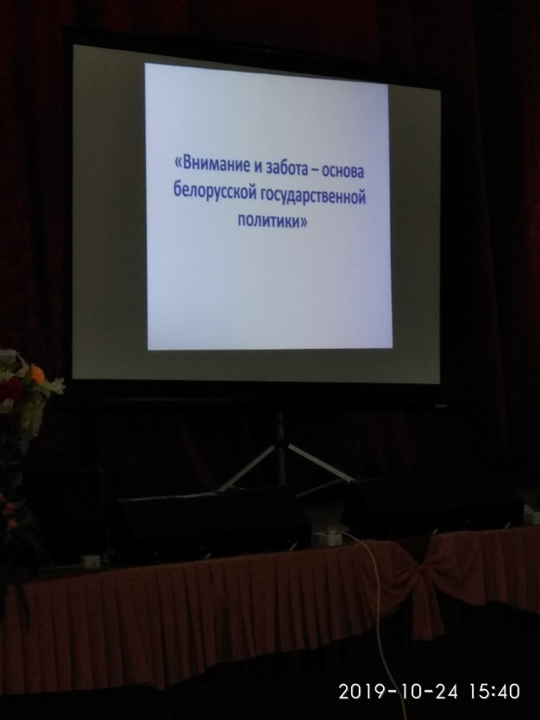

Т.Г. Кудрина

